Fakultet strojarstva, računarstva i

elektrotehnike, Mostar

Projektiranje informacijskih sustava

Specifikacija zahtjeva:

Evidencija radnog vremena i performance reporting

„Activity Report Generator“

Verzija: 1.0

Voditelj projekta: Mijo Kozina

Mostar, rujan 2024

Sadržaj

1. Uvod 3

1.1. Svrha i ciljevi 3

1.2. Opseg proizvoda 3

1.3. Kontekst programske opreme 3

1.4. Osnovna ograničenja 3

2. Scenarij korištenja 4

2.1. Profil korisnika 4

2.2. Korisnički scenariji 4

2.3. Posebni zahtjevi 4

2.3.1. Poslovni zahtjevi 4

2.3.2. Korisnički zahtjevi 4

2.3.3. Funkcionalni zahtjevi 4

2.3.4. Nefunkcionalni zahtjevi 5

3. Model i opis podataka 5

3.1. Opis podataka 5

3.1.1. Podatkovni objekti 5

3.1.2. Veze 5

3.1.3. Kompletni model podataka 5

3.1.4. Rječnik podataka 6

4. Opis i model funkcionalnosti 6

4.1. Opis funkcije Evidencija radnog vremena 6

4.1.1. Opis funkcije Evidencija radnog vremena i prioriteti 6

4.1.2. Dijagram tijeka funkcije Evidencija radnog vremena 7

4.1.3. Opis sučelja funkcije Evidencija radnog vremena 7

4.2. Opis funkcije Obrada radnih vremena 7

4.2.1. Opis funkcije Obrade radnih vremena i prioriteti 7

4.2.2. Dijagram tijeka funkcije Obrade radnih vremena 8

4.3. Dijagram dekompozicije funkcija 9

5. Ponašajni model 9

5.1. Opis ponašanja programske opreme 9

5.1.1. Događaji 9

5.1.2. Stanja 9

5.2. Dijagram promjene stanja 10

5.3. Specifikacija kontrole 10

6. Ograničenja 10

7. Kriterij pravovaljanosti 10

7.1. Klase testova 10

7.2. Očekivani odziv programske opreme 10

7.3. Ograničenja performansi 10

8. Dodaci 11

8.1. Dijagram konteksta 11

8.2. Dijagram glavniih procesa 11

8.3. Detaljni dijagram za odabrani proces 12

# Uvod

Ovaj dokument pruža detaljan pregled funkcionalnih, podatkovnih i ponašajnih zahtjeva za razvoj programske opreme "Activity Report Generator" (ARG). Dokument opisuje ciljeve, opseg, kontekst, scenarije korištenja i ostale aspekte sustava koji su ključni za njegovu implementaciju.

## Svrha i ciljevi

Svrha programske opreme ARG je osigurati pouzdan i učinkovit sustav za evidenciju radnog vremena i generiranje izvještaja o performansama zaposlenika. Cilj je razviti integrirano rješenje koje će automatizirati ove procese, smanjujući administrativne napore i povećavajući točnost podataka, čime se omogućuje bolje upravljanje ljudskim resursima.

## Opseg proizvoda

ARG će omogućiti zaposlenicima prijavu i odjavu radnog vremena putem digitalnih uređaja, a menadžerima omogućiti generiranje prilagodljivih izvještaja o performansama. Sustav će obuhvaćati module za evidenciju radnog vremena i reporting, koji će biti povezani s postojećim sustavima za obračun plaća. Izlazni podaci će uključivati točne izvještaje i analize učinka zaposlenika.

## Kontekst programske opreme

ARG je zasebna cjelina koja se može integrirati s postojećim HR sustavima unutar organizacije, omogućujući napredno praćenje radnog vremena i performansi. Sustav se može koristiti u različitim industrijama i organizacijama svih veličina, čime doprinosi boljoj organizaciji i učinkovitosti poslovanja.

## Osnovna ograničenja

Programska oprema mora biti kompatibilna s postojećim sustavima za obračun plaća i prilagodljiva različitim poslovnim modelima. Implementacija sustava mora biti izvedena unutar predviđenog budžeta i vremenskih ograničenja.

# Scenarij korištenja

## Profil korisnika

ARG će koristiti dvije glavne kategorije korisnika:

* **Zaposlenici**: Koriste sustav za prijavu i odjavu radnog vremena putem aplikacije ili web sučelja.
* **Menadžeri**: Koriste sustav za generiranje izvještaja o performansama zaposlenika i analizu podataka.

## Korisnički scenariji

* **Prijava dolaska i odlaska s posla**: Zaposlenik se prijavljuje i odjavljuje s posla putem digitalnog uređaja, a podaci se automatski pohranjuju u bazu podataka.
* **Generiranje izvještaja o performansama**: Menadžer odabire kriterije za izvještaj (npr. projekt, tim) i generira prilagodljivi izvještaj, koji može biti vizualiziran putem grafova.
* **Integracija s obračunom plaća**: Podaci o radnom vremenu automatski se prenose u sustav za obračun plaća radi točnog izračuna plaća.

## Posebni zahtjevi

### Poslovni zahtjevi

* Sustav mora omogućiti automatsku evidenciju radnog vremena zaposlenika putem digitalnih uređaja kako bi se smanjila administrativna opterećenja i povećala točnost.
* Sustav mora omogućiti generiranje izvještaja o performansama zaposlenika koji su prilagodljivi prema projektima i timovima, s ciljem poboljšanja učinkovitosti upravljanja ljudskim resursima.

### Korisnički zahtjevi

* Zaposlenici moraju imati mogućnost prijavljivanja dolaska i odlaska s posla putem mobilne aplikacije ili web sučelja.
* Korisnici s ulogom menadžera moraju imati pristup prilagodljivim izvještajima o performansama tima, s mogućnošću filtriranja podataka prema različitim kriterijima (npr. projektima, vremenskim periodima).
* Administrator mora imati mogućnost konfiguracije sustava, uključujući prilagodbu parametara radnog vremena i integraciju s postojećim sustavima za obračun plaća.

### Funkcionalni zahtjevi

* Sustav mora omogućiti prijavljivanje radnog vremena zaposlenika putem digitalnih uređaja (npr. mobilni telefon, računalo).
* Sustav mora automatski generirati izvještaje o radnom vremenu, uključujući prekovremene sate i odsutnosti.
* Sustav mora omogućiti prilagodbu izvještaja o performansama zaposlenika prema različitim kriterijima, poput projekta, odjela ili individualnih ciljeva.
* Sustav mora integrirati podatke o radnom vremenu s postojećim sustavima za obračun plaća kako bi se omogućio točan obračun plaća.
* Sustav mora omogućiti vizualizaciju podataka u obliku grafova i dijagrama kako bi olakšao analizu i donošenje odluka.

### Nefunkcionalni zahtjevi

* Sustav mora podržavati najmanje 1000 istovremenih korisnika bez degradacije performansi.
* Sustav mora biti dostupan 99.9% vremena tijekom radnog tjedna (ponedjeljak-petak), uz maksimalno vrijeme oporavka od 1 sata u slučaju nepredviđenih prekida.

# Model i opis podataka

## Opis podataka

ARG upravlja podacima o radnom vremenu, podacima o zaposlenicima, te podacima o projektima i timovima unutar organizacije.

### Podatkovni objekti

**Zaposlenik**: ID, Ime, Prezime, Tim ID

**Radno vrijeme**: ID, Zaposlenik ID, Vrijeme dolaska, Vrijeme odlaska, Prekovremeni rad

**Projekt**: ID, Naziv, Opis

**Tim**: ID, Naziv, Opis, Projekt IDs

### Veze

**Zaposlenik** -> **Radno vrijeme**: Jedan zaposlenik ima više zapisa radnog vremena.

**Tim** -> **Zaposlenik**: Jedan tim može imati više zaposlenika

**Projekt** -> **Tim**: Projekt može imati više timova.

### Kompletni model podataka

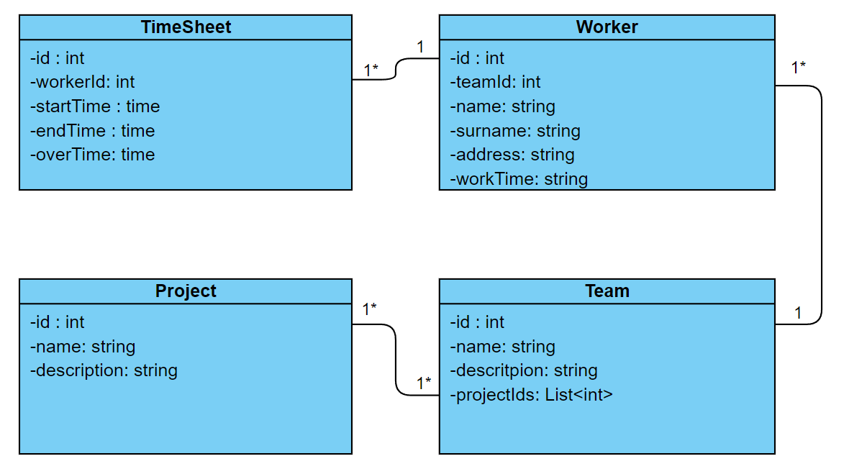

### Rječnik podataka

id – jednoznačno određuje objekt (zaposlenika, tim, projekt ili radno vrijeme)

**TeamSheet**

workerId – strani ključ unutar tablice radnog vremena koja predstavlja vezanog zaposlenika

startTime – pocetak radnog vremena

endTime – vrijeme kada je smjena radnika zavrpila

overTime- vrijeme koje je zaposlenik radio preko 7 sati

**Worker**

teamId – strani ključ unutar tavlice zaposlenik koji predstavlja kojem timu on pripada

name – ime radnika

surname – prezime radnika

adress – adresa stanovanja

workTime – ukupno radno vrijeme

**Team**

name – ime tima

description – opis tima

projectIds – strani ključevi koji opisuju na kojim projektima tim radi

**Project**

name – ime projekta

description – opis projekta

# Opis i model funkcionalnosti

Ovo poglavlje daje pregled osnovnih funkcionalnosti programske opreme "Activity Report Generator" (ARG). Cilj je osigurati jasan i detaljan opis svakog modula unutar sustava, kako bi se osiguralo da sve funkcionalnosti ispunjavaju poslovne zahtjeve i pružaju optimalnu podršku korisnicima. Svaka funkcionalnost je opisana kroz njene prioritete, način rada, sučelje te dijagram tijeka, što omogućava bolje razumijevanje i lakšu implementaciju.

Funkcionalnosti ARG-a podijeljene su na nekoliko ključnih modula, uključujući Evidenciju radnog vremena, Obradu radnog vremena, Generiranje izvještaja, te administracijske funkcije poput upravljanja korisnicima i integracije s drugim sustavima. Ovi moduli zajednički omogućavaju cjelovito upravljanje radnim vremenom i praćenjem performansi unutar organizacije.

## Opis funkcije Evidencija radnog vremena

Funkcija "Evidencija radnog vremena" je jedna od ključnih funkcionalnosti sustava ARG i ima visok prioritet. Ova funkcija omogućava zaposlenicima da na jednostavan i brz način evidentiraju svoje radno vrijeme putem digitalnih uređaja kao što su mobilni telefoni ili računala. Precizna evidencija radnog vremena je osnovna funkcionalnost koja osigurava točne podatke za obračun plaća i analizu produktivnosti.

### Opis funkcije Evidencija radnog vremena i prioriteti

Funkcija omogućava zaposlenicima prijavu dolaska i odlaska s posla kroz jednostavno sučelje. Ova funkcija ima visok prioritet jer je neophodna za točno praćenje radnih sati, što je ključno za ispravan obračun plaća, ali i za praćenje prekovremenog rada i izostanaka.

### Dijagram tijeka funkcije Evidencija radnog vremena

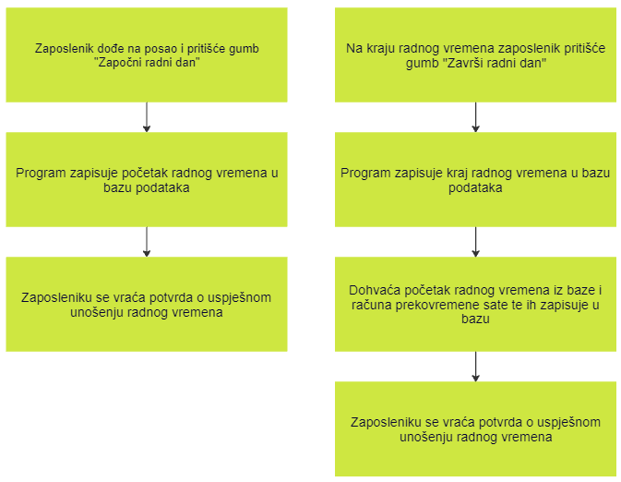

### Opis sučelja funkcije Evidencija radnog vremena

Sučelje za zaposlenika je sasvim jednostavno sa 2 gumba za prijavu početka i kraja radnog vremena te informacijama o radnom danu.

## Opis funkcije Obrada radnih vremena

### Opis funkcije Obrade radnih vremena i prioriteti

Ova funkcija omogućava menadžerima obračun radnog vremena i zaposlenikovih plaća. Funkcija ima visok prioritet jer osigurava osnovnu funkcionalnost sustava.

### Dijagram tijeka funkcije Obrade radnih vremena

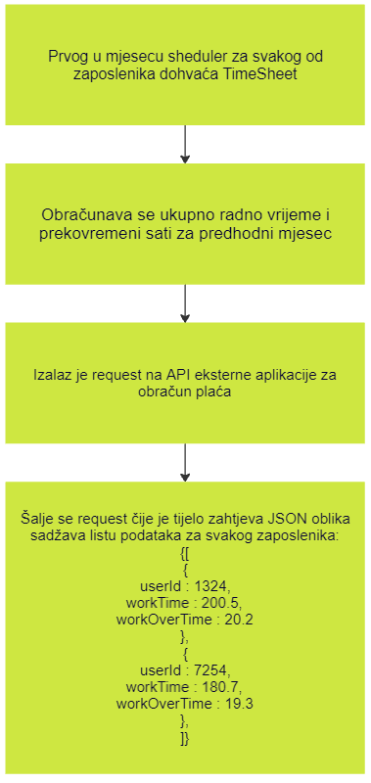

## Dijagram dekompozicije funkcija

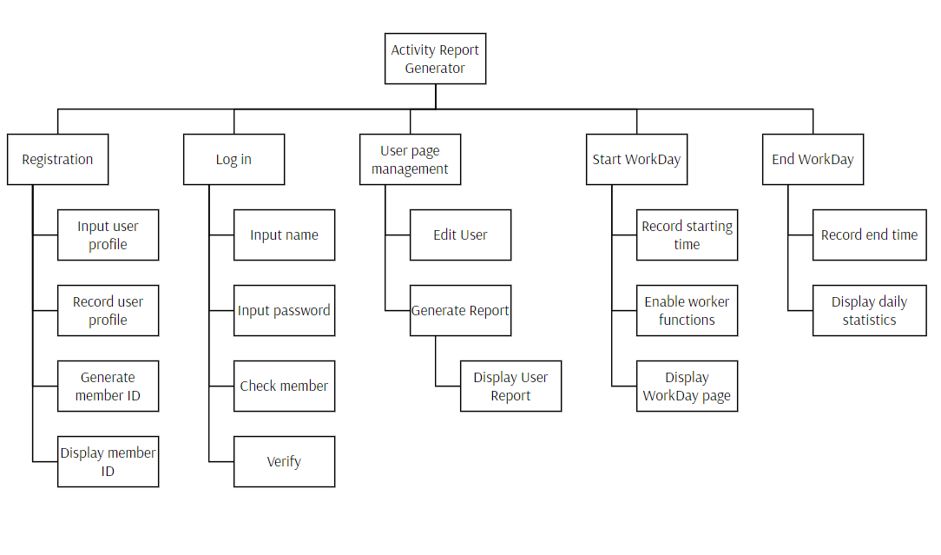

# Ponašajni model

## Opis ponašanja programske opreme

Sustav reagira na događaje poput prijave dolaska/odlaska i zahtjeva za izvještajem, automatski obrađujući podatke i generirajući odgovarajuće rezultate.

### Događaji

* **Prijava dolaska**: Počinje evidentiranje radnog vremena.
* **Prijava odlaska**: Završava evidentiranjem kraja radnog vremena.
* **Zahtjev za izvještajem**: Prvog u mjesecu automatski generira izvješće i šalje na mail menadžerima aplikacije.

### Stanja

* **Aktivno**: Zaposlenik je prijavljen na posao.
* **Neaktivno**: Zaposlenik je završio posao.
* **Generiranje izvještaja**: Sustav izrađuje izvještaj.

## Dijagram promjene stanja

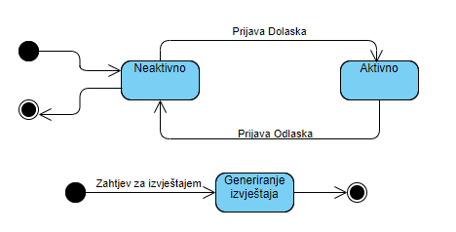

## Specifikacija kontrole

Kontrola nad unosom radnog vremena i generiranjem izvještaja vrši se putem centralnog sustava (CMS) koji omogućava automatiziranu obradu i kontrolu kvalitete podataka.

# Ograničenja

Programska oprema mora raditi u okruženju koje podržava integraciju s postojećim HR sustavima. Ograničenja uključuju performanse sustava, skalabilnost i sigurnost podataka.

# Kriterij pravovaljanosti

## Klase testova

Testovi će uključivati funkcionalne testove kako bi se osigurala ispravnost evidencije radnog vremena i generiranja izvještaja. Također će se provesti integracijski testovi kako bi se osigurala kompatibilnost s postojećim sustavima.

## Očekivani odziv programske opreme

Sustav mora ispravno evidentirati radno vrijeme bez pogrešaka, generirati izvještaje prema zadanim kriterijima i omogućiti integraciju s postojećim sustavima bez degradacije performansi.

## Ograničenja performansi

Sustav mora podržavati do 1000 istovremenih korisnika i generirati izvještaje u roku od 30 sekundi

# Dodaci

## Dijagram konteksta

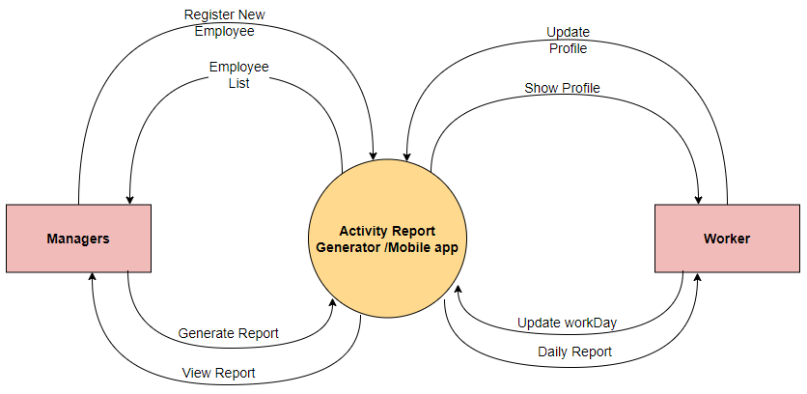

## Dijagram glavniih procesa

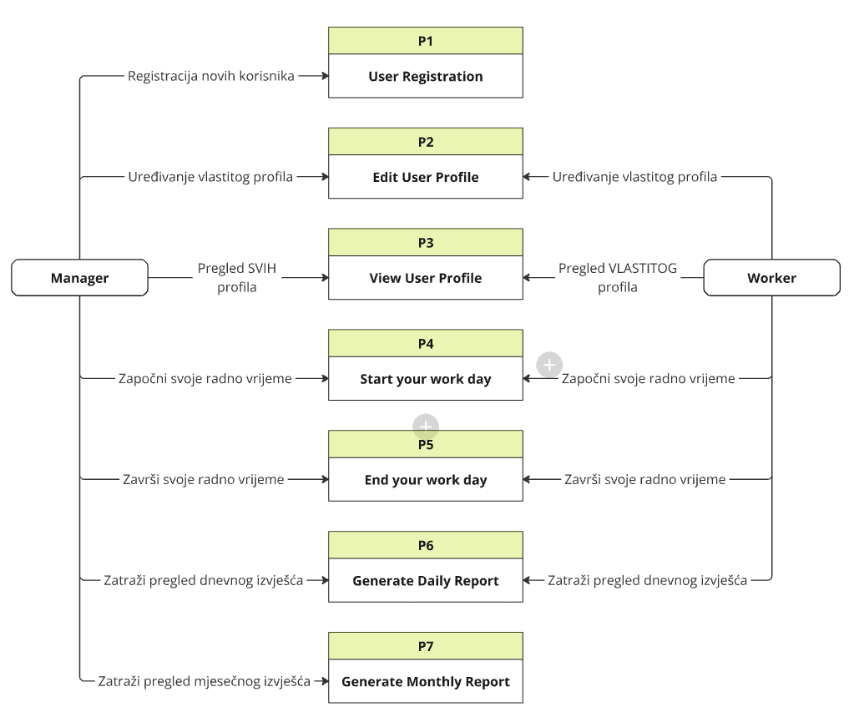

## Detaljni dijagram za odabrani proces

